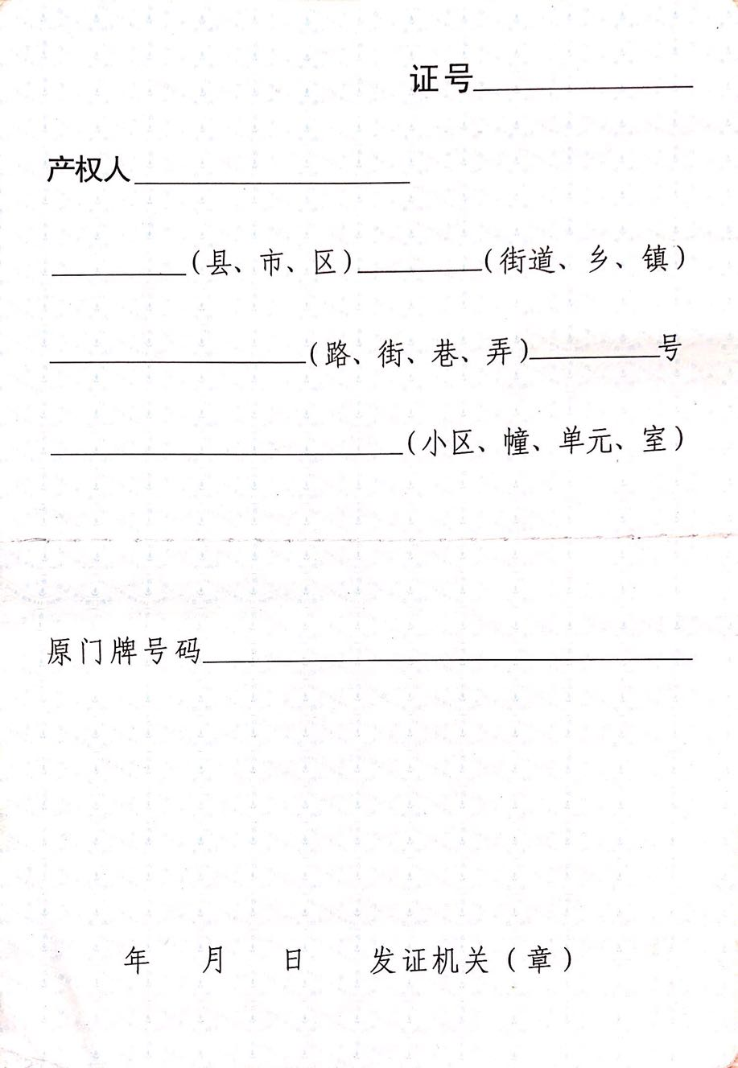

110041201800036

嘉兴万侨置业有限公司

秀洲区 新兴街道

Residence

2019 1 9